103年度國際教育融入中小學優良課程方案徵選計畫

課程方案名稱：當西方咖啡來找東方茶
國際教育  課程主題 | 全球議題-環境與永續-生物多樣性
設計理念 | 茶為東方的傳統飲料，現今因西方文化影響，台灣的飲料也受到影響，咖啡飲料也越來越多樣化，尤其以星巴克作為領導性指標。而茶和咖啡皆屬於高經濟樹種，為了種植茶和咖啡，而砍伐原本的樹種，台灣的環境水土保持造成不可抹滅的破壞，而世界各地產地也面臨相同的問題，如何在經濟與生態間做出抉擇，值得大家省思。  透過此次的教學活動，從校樹出發，拓展到生活環境，藉由一杯飲料，讓學生能瞭解樹與環境的關連性，引導學生激發思考，並透過同儕間的討論，學習互相尊重的道理。  本課程設計分成三階段教學活動，利用綜合課程融入國際教育主題，透過活動一、二，引導學生瞭解茶與咖啡的基本介紹與生長環境，在活動三則帶領學生統整手中的資訊，與全球水土保持議題結合，建立學生水土保持的觀念。
設計者 | 曾志偉、王維程、李嘉明、林穎婷、謝長良、連惠君、林倩吟、黃中裕
教學時數 | 3
年 級 | 五年級
融入領域/類科 | 綜合
學習領域指標/國際教育能力指標 |  | 學習目標
【綜合學習領域指標】  3-2-2 參加團體活動，了解自己所屬團體的特色，並能表達自我以及與人溝通。  4-4-1 覺察人與自然的關係，並能對日常生活中的事物做有系統的觀察與探究，發現及解決問題。  【國際教育能力指標】  1-1-1 瞭解我國與世界其他國家的文化特質  2-2-1 瞭解我國與全球議題之關連性 |  | - 整理茶和咖啡的基本介紹，並瞭解與生活的關連性  - 瞭解茶和咖啡的文化特質差異  - 在分組討論中，瞭解團體特色，並能與同學溝通，表達自我  - 分析全球環境與經濟衝擊下所延伸的問題
壹、教學活動架構

活動三：
魚和熊掌如何兼得
( 40分鐘)
方案名稱 當西方咖啡來找東方茶
3節課(共120分鐘)

活動二：
全球環境之影響
(40分鐘)
活動一：
東方茶和西方咖啡
( 40分鐘)

茶和咖啡歷史文化背景
茶和咖啡的經濟價值
茶和咖啡的健康價值
茶和咖啡的種植環境
茶和咖啡對全球水土保持之影響
全球目前種植茶和咖啡的環境，共同面對的議題。
小組報告與感想
茶渣和咖啡渣的再生用途

貳、教學活動

活動一：東方茶和西方咖啡（1節課，40分鐘）

一、引起動機

詢問學生家中家人喝飲料的習慣，包括種類、次數等，讓學生感受到茶飲與咖啡已在生活中隨處可見。在全世界的潮流中，咖啡的經濟產值更超越黃金，號稱『黑金』；而台灣的在地茶類產業『珍珠奶茶』，更進軍歐洲國家，世界各地都能體驗茶與咖啡的飲食文化衝擊。

二、發展活動

以ppt簡報或影片簡介方式，讓學生瞭解茶和咖啡的歷史背景、經濟價值和健康價值。
Q1：生活中喝茶和咖啡的優缺點？
Q2：有沒有茶與咖啡的相關產品（非飲料）？

三、綜合活動

- 將班級分成兩大群，各別尋找茶和咖啡的相關資料，將內容記錄在學習單中，內容包括歷史背景、種類、製作過程、種植環境和水土保持的影響。

- 教學補充資料
  - 茶
    - 歷史背景：茶號稱為國飲，乃因茶源於我國，傳說遠在神農嚐百草的時代，即已發現了荼的妙用，歷經唐、宋的盛行，及明代的改革至今，茶仍是國人所喜愛的飲料或用之解渴飲用，或用之品茗賞趣。
    - 歷史故事：「神農嘗百草 , 日遇七十二毒 , 得茶而解之」是在「本草」中記載的 ， 但當時主要是做為藥用， 而真正的「茗飲」應是秦統一巴蜀之後。
    - 茶的種類：不醱酵茶（綠茶類 ）、半醱酵茶 （青茶類 ）、全醱酵茶 （紅茶類）。
    - 健康價值：茶含兒茶素，它具有消滅細菌及消炎的功用；綠茶的抗氧化物可中和腦部學習中樞[海馬體]裡的游離基，減少該處的細胞死亡，也應具有保護長者腦細胞，延緩退化的功能。
  - 咖啡
    - 歷史背景：最早有計劃栽培以及食用咖啡民族是阿拉伯人，第一次見到咖啡豆種籽則是在阿拉伯半島最南端的葉門地區的山間梯田上，在西元575年左右就有刻意栽植咖啡樹的記錄，當被帶到阿拉伯半島南部種植時，早已屬於農耕用作物了。咖啡從咖啡植物煮，常青樹的種子灌木土產對埃塞俄比亞的高原和熱帶非洲。
    - 歷史故事：在衣索比亞的牧羊人卡洛迪，有一次帶一群山羊到新牧地餵食，山羊卻興奮的像在跳舞，晚上睡不著覺。困擾的卡洛迪與附近的修道院僧長談論，經調查後得知山羊是吃了一種低木的紅色果實，於是他們也喝此種果實煮後的汁液，晚上也睡不著。他們決定讓晚上在做禮拜會打瞌睡的僧侶們試喝，效果非常好，精神百倍，之後，只要僧侶們有夜間活動都會喝此汁液來提振精神。而這種果實就是現今的咖啡豆。
    - 咖啡種類：高原栽培約佔世界總產量的70%~80%，高500m~1000m傾斜地，香味良好。低地栽培約佔世界總產量的20%~30%，高500m以下傾斜地，有缺乏香氣之憾，苦味較強，酸味不足。最低栽培除少數生產國自己消費外只有歐洲人飲用，200m以下低地或平地，香氣不佳，苦味較強。
    - 健康價值：從營養的觀點，咖啡是低蛋白質，碳水化合物，有減肥效用。這裡面包含關於一百種不同的感應素，包括咖啡鹼、 鞣酸、油和nitrogeneous構成是一種興奮劑， 咖啡鹼屬於黃色色素，它具有利尿功能，擴大血管、心律加快、延遲精神和肌肉疲勞。

四、評量方式

個人口頭發表：回答課程相關問題。

活動二：全國環境之影響（1節課，40分鐘）

一、引起動機

帶著茶葉與咖啡豆，讓學生先觀察基本外在的不同。

二、發展活動

- 老師以網路影片介紹種植茶和咖啡對水土保持的影響。
- 將班上分成茶與咖啡兩群，並再混合編組，以4~6人為一組，其中查閱茶與咖啡的的學生各佔一半，將手邊的資料作統整與記錄，並寫在各組的統整學習單中。

三、綜合活動

- 思考茶渣與咖啡渣的用途
- 各組發揮創意，製作學習單封面。

- 教學補充資料
  - 咖啡水土衝擊影片https://www.youtube.com/watch?v=2AJIIq6T8EM
  - 飲食對生態的影響（雨林咖啡）
    - 墨西哥南部的齊亞帕斯有數百戶咖啡小 農莊揚棄現代化的曝曬式栽培法，改行傳統的餘蔭式栽培，這種方法不需砍伐林木，逕自把咖啡苗栽在林地，由較高大樹木提供遮掩，阻擋午後艷陽，因而得名。古 老的阿拉比卡品種，皆採此法栽種，不致破壞林地生態和候鳥棲息地。然而，一九七○以後，咖啡產國培育出不怕曝曬的咖啡新品種Caturra與 Catuai，單位產能比餘蔭栽培法高很多，而且可預防鏽蝕病。但這種科技化栽培必需和森林爭地，砍伐林木闢為咖啡田，造成水土流失、雨林地減少，連帶破 壞鳥禽棲息地。專家指出， 近三十年來，拉丁美洲嗚鳥數銳減，應該和曝曬法取代餘蔭式栽培有絕對關係。
布拉沃和其他咖 啡農寧願拋棄科技化栽培，擁抱老祖先留下來的餘蔭式古法，主要誘因還是在經濟上的考量，國際咖啡價格因為供過於求，一路走跌，但歐美咖啡迷卻捨得多花錢購 買「環保概念」咖啡。布拉沃說：「過去，我們卯起來砍樹，增闢咖啡田，而今，我們走入雨林地尋找大樹種籽，沿著山谷栽種，為未來的咖啡樹提供必要的餘蔭， 不但增加林地積也可提高咖啡豆的價格。」
鳥類學家指出，墨西哥的馬德烈熱帶雨林區，是全球很重要的物種多元地帶，也是北 美候鳥南下過冬必經之地，咖啡農改採傳統餘蔭式栽培，有利野鳥保育工作。布拉沃也和馬德烈雨林區的三百多位咖啡農成立「生態咖啡農組 織」(Ecological Campesinos)，倡導利人利己的愛鳥咖啡和有機咖啡。拉丁美洲百分之四十農地用來栽植咖啡樹，從業人口高達七十萬人，「生態咖啡農組織」挺身而出 做好林地保育工作，將對中南美洲產豆國立下好榜樣。
  - 搶種高山茶 戕害水土保持
    - 摘錄自11月14日自由時報綜合報導
台灣所產的高山茶熱銷中國，價格年年看漲，但原有的茶區有限，新興茶園的地形愈來愈陡峭，甚至有些連農政單位都無法掌握，對高山地區的水土保持形成莫大的威脅。目前1300公尺高的阿里山，2千公尺高的梨山、福壽山，都有茶區，10年前開始，海拔達2500公尺 以上的大禹嶺山區也看得到茶農的身影。
茶農擔心，台灣1000公尺 以上可種植茶葉的山區屈指可數，但受到高山茶價格看俏，未來開發的新興茶區還會更多，對高山水保工作也形成嚴苛的挑戰。林務局花蓮林管處處長賴建興表示，國有林地租地只能造林，絕對不能種茶，之前大禹嶺附近已有約38公頃 的國有林地，林農租地後違規種植蔬菜，該處已將違規種蔬菜的林農移送法辦，目前有多起違規案件已進入二審，只要完成三審，確定違規，該處將依法收回林地。

四、評量方式

能認真蒐集資料並分享資訊。

活動三：魚和熊掌如何兼得（1節課，40分鐘）

一、引起動機

小組發表茶渣和咖啡渣的用途。

二、發展活動

小組上台報告：利用心智圖與權衡圖瞭解茶和咖啡的同、異處，優、缺點。說明茶與咖啡在全球環境下所帶來的影響，與高經濟價值的雙面衝擊下，如何在這兩者間做出取捨？原因和作法又是什麼？

三、綜合活動

- 專心聆聽小組報告，並隨時補充資料

- 教學補充資料
  - 茶渣的用途：辟味去油，滋養植物；曬乾防潮，可作枕芯；燃燒殘茶能除臭、驅蚊；以茶葉渣清除烤箱臭味、焦垢；用晾乾的茶葉渣作枕頭心，可清腦明目，令眼睛鬆弛；止牙血；寵物鎮靜劑；能除蒜臭味；能治療燙傷；把泡過的茶葉撒在地上再掃地既不起塵土又乾淨。
  - 咖啡渣用途：消除煙灰缸的異味；消除鍋子的異味；作為地板打蠟劑；消除鞋櫃廁所的異味；栽植物的肥料。
  - 「黑金」商機看俏！ 咖啡產值逾6億https://www.youtube.com/watch?v=wqGr_SJL-dI
  - 台灣咖啡市場1年200億元 咖啡店逾12000家業績年成長率15%
    - 【張嘉伶╱台北報導】根據廠商估計，台灣咖啡市場每年有200億元的產值，知名的連鎖咖啡店包括星巴克、丹堤、伊是、客喜康、西雅圖等，還有以外帶咖啡為主的連鎖店，以及在大街小巷中可見的特色咖啡館，全國咖啡店估計超過萬家。即使如此競爭，市場預估今年業績還有15%的成長空間。
喝咖啡似乎已經成為全民運動，台灣咖啡協會根據海關進口統計資料，從1998年開始，咖啡生豆及熟豆的進口量，每年成長比率幾乎都是100%，前年更高達121%，顯示咖啡的需求大增。
根據統計，2002年底國內的連鎖咖啡店，首次以731家的門市數目，超越速食店的695家；目前保守估計，台灣大小咖啡店總數超過12000家以上，密度相當高。
近幾年來，統一星巴克、客喜康之類的國際連鎖咖啡店不斷擴大市場，把餅做大，連鎖咖啡店成為市場必爭之地。主要的連鎖品牌包括星巴克、丹堤、客喜康、真鍋、伊是、西雅圖極品，以及走外帶路線的壹咖啡。面對競爭益趨白熱化的市場，各品牌都有嶄新的拓點計劃，同時也積極拓展大陸市場。
  - 倫敦瘋珍奶 國際人士來台朝聖
    - 珍珠奶茶紅到國際去，連倫敦人也為之瘋狂，前陣子有外國朋友，在偶然機會下喝到珍珠奶茶，回國後想再喝，卻苦無機會，後來恰巧碰到台灣廠商在倫敦設展，推廣台灣小吃文化，於是決定來台拜師學藝，回倫敦後自己當頭家，就算價格一杯要價台幣100多元，但業績還是嚇嚇叫，一天可以賣上5、600杯，接下來就帶您到這間秘密基地，看看「珍奶國際學院」的教學情形。
把珍珠和奶茶攪拌攪拌，再加入一匙冰塊，正港的珍珠奶茶就完成了，這裡可以說是台灣珍奶國際學院，這陣子珍奶還紅到倫敦去，台灣之光珍珠奶茶紅到倫敦去，商人阿塞德還把珍奶裝成小杯，請街頭巷尾民眾試喝，結果一喝，珍奶大賣，阿塞德急忙催台灣進貨商，加緊補貨。
業者王俊峰：「他叫我要空運，幾乎全部都斷貨，珍珠、奶、茶，全部都斷貨啦，現在一天大概都是5、600杯，馬上一直升上去(銷量)。」
會斷貨不是沒道理，原本從事金融業的阿塞德，早在美國工作時，就成為珍奶的俘虜，回到英國後遍尋不著珍奶蹤影好失望，靈機一動，乾脆自己當老闆。
王俊峰：「人生一個轉變，想要自己當老闆吧，所以當他選擇創業的第一條路，他就選擇珍珠奶茶。」
駐英代表張小月：「第一口喝我就說，啊，這跟我們在台灣喝的是一模一樣，是很純正的台灣來的珍珠奶茶。」
追求道地，阿塞德遠渡重洋，到珍奶創始地朝聖，花費1個多月，從溝通、學習到選口味，甚至是完整的行銷流程，阿塞德把完完整整的珍奶產製流程全部學回去，不只滿足了自己的口腹之慾，從中也發現無限商機，國際人士也能體驗到這小小台灣之光的魅力。

四、評量方式

小組完成統整學習單，並能最後寫下自己對此課程的想法。

參、學習評量
學習目標 | 評量方式
- 整理茶和咖啡的基本介紹，並瞭解與生活的關連性 | 實作評量
- 瞭解茶和咖啡的文化特質差異 | 口頭評量
- 在分組討論中，瞭解團體特色，並能與同學溝通，表達自我 | 實作評量
- 分析全球環境與經濟衝擊下所延伸的問題 | 實作評量

肆、教學建議

- 教學過程中，老師可以作初步的引導，但別過於深入講解，以免左右學生查閱資料的方向。
- 對於茶和咖啡專有名詞方面，可以省略不談，多引導與生活中的關連性，引發學生的學習動機。
- 拿出實物（茶葉或咖啡豆）讓學生親自感受，會讓學生更印象深刻。
- 小組分組時，注意學生的程度差異，避免報告時，內容落差太大。
- 連結國際時事內容，讓學生可以深刻體會茶與咖啡在全球文化上的影響；並能關注全球水土保持的應變方式。

伍、教學資源

活動一：
- https://sites.google.com/site/beeleafus/tea_adv
- http://www.pcchkt.com/ch03.htm
- http://mail.knu.edu.tw/helen29/C1.pdf
- http://pws.niu.edu.tw/~whhsu/class/ca03.htm
- 咖啡的歷史
http://www.slideshare.net/lattefish/ss-10059094#
- 茶的歷史
http://library.taiwanschoolnet.org/cyberfair2011/newtea/p1.html#04
http://ckyung.com/tea/history_2.html
- 『啡』常觀點
http://www.epochtimes.com/gb/5/2/13/n810570.htm
- 莫寧茶葉網
http://web2.tmu.edu.tw/b8803084/MorTeaWeb/main.htm

活動二：
- 即溶咖啡vs生活態度 破壞環境衰啲咩？
https://www.youtube.com/watch?v=2AJIIq6T8EM
- 飲食對生態的影響（雨林咖啡）
http://jackliao27.pixnet.net/blog/post/31375912

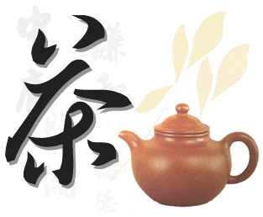
當咖啡來找

活動一：東方茶和西方咖啡 五年 班 座號： 姓名：
1.尋找主題：咖啡
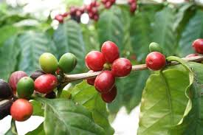

2咖啡的起源：

3. 咖啡的種類：

4. 咖啡的產地：
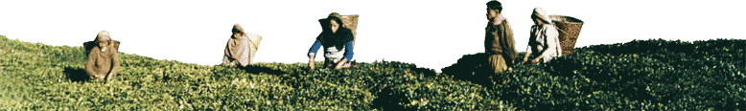

5. 咖啡的生產流程：

6. 咖啡的經濟價值：

活動二：全球環境之影響
- 咖啡的種植環境：

2. 咖啡對水土保持的影響：

當咖啡來找

活動一：東方茶和西方咖啡 五年 班 座號： 姓名：
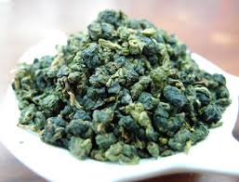
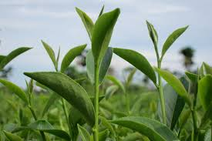
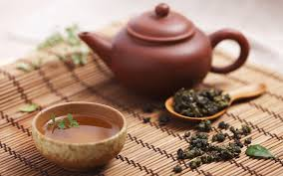
1.尋找主題：茶
2茶的起源：

3. 茶的種類：

4. 茶的產地：

5. 茶葉的製造過程：

6. 茶葉的經濟價值：

活動二：全球環境之影響
- 茶葉的種植環境：

2.茶葉對水土保持的影響：

- 環保再利用：咖啡渣與茶葉渣的用途
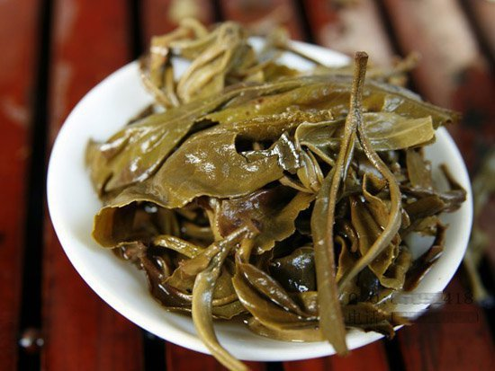
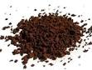
活動三：魚與熊掌如何兼得
＜ 小 組 討 論 ＞
- 請完成茶與咖啡的心智圖，項目包括起源、種類、經濟價值、產地、製作過程、對水土保持的影響、種植環境。

- 請利用權衡圖，比較茶與咖啡的差異處

種類
種植環境
產地
製作過程
經濟價值
對水土保持的影響

- 討論：面對高經濟作物與全球水土保持觀念，如何在兩者之間做出取捨，又該採取什麼樣的應對方式？

陸、教學活動成果

欣賞茶和咖啡的簡介影片
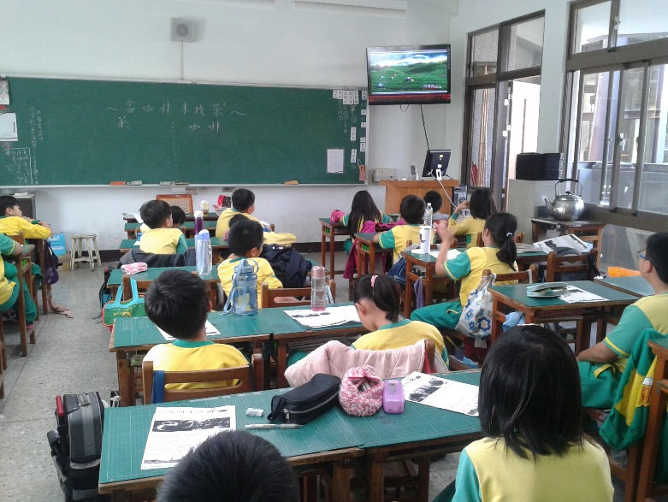 | 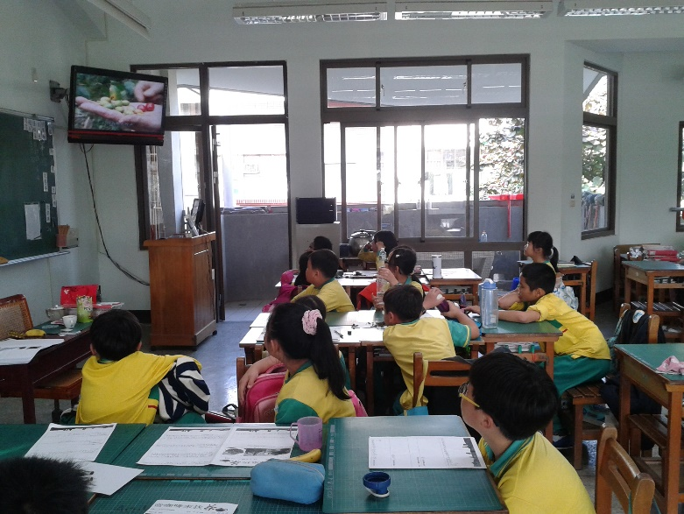

實際觀察茶葉和咖啡粉外表的相異處
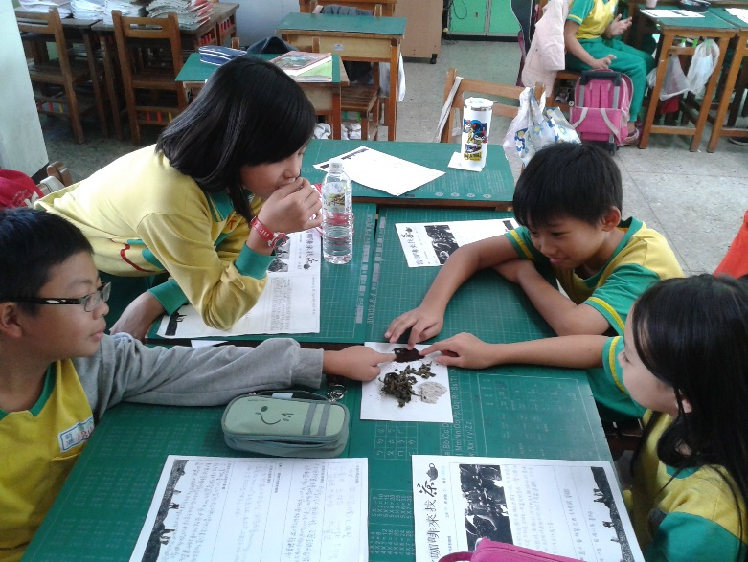 | 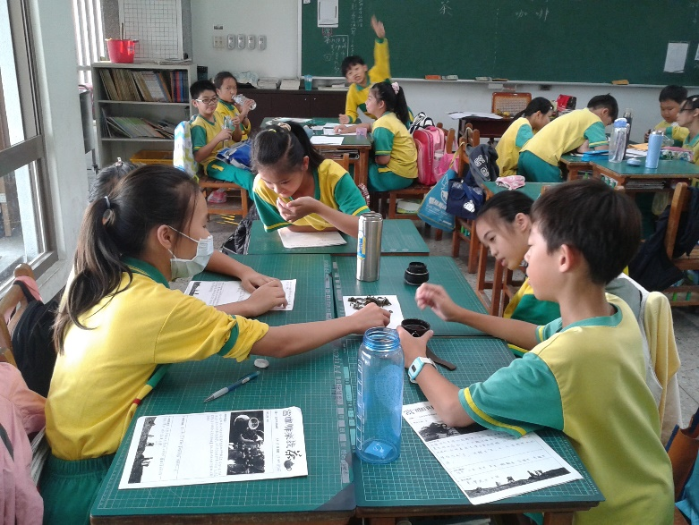

分組統整學習單並記錄下來
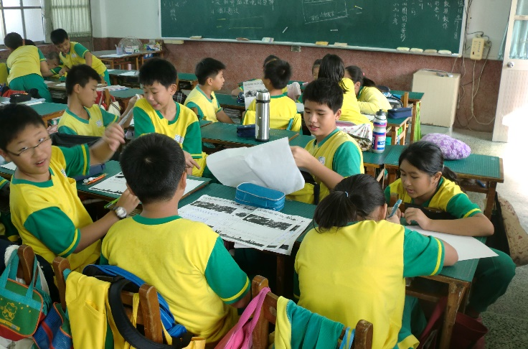 | 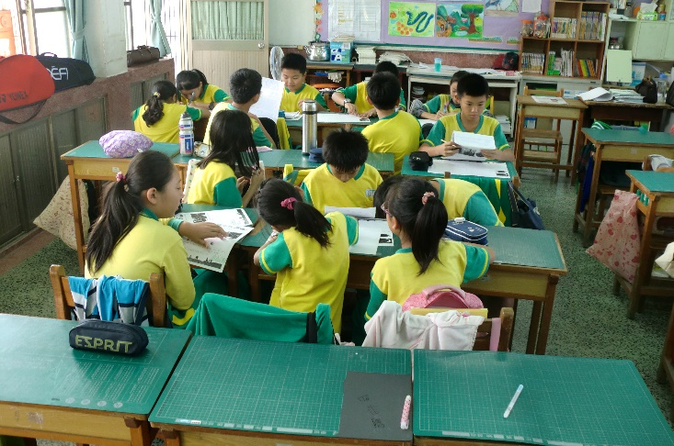

分組統整學習單並記錄下來
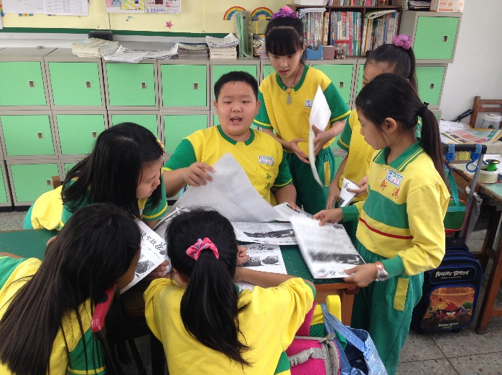 | 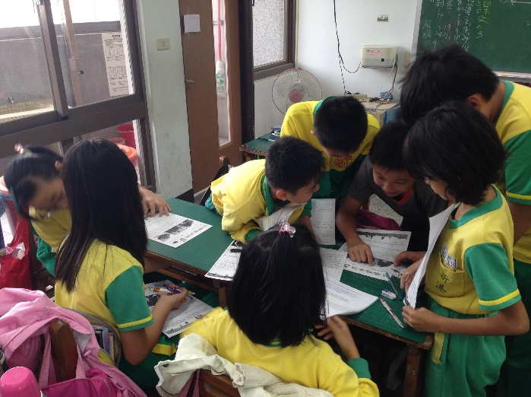

為自己的學習單加上美編
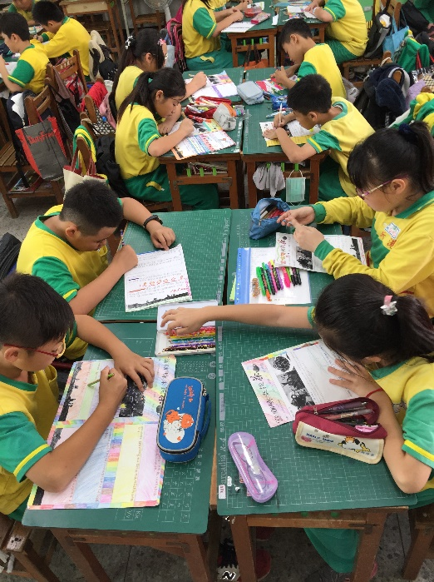 | 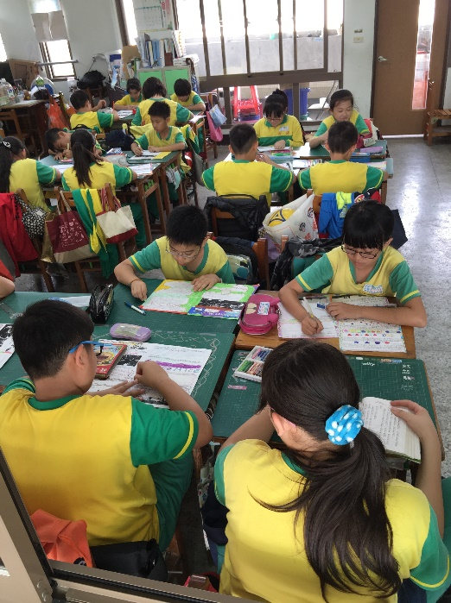

分組報告統整內容
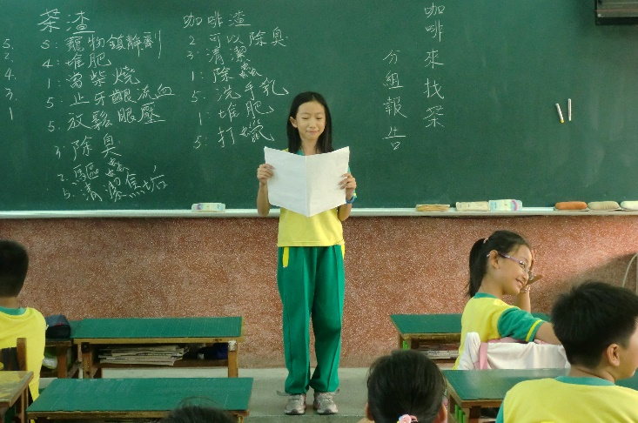 | 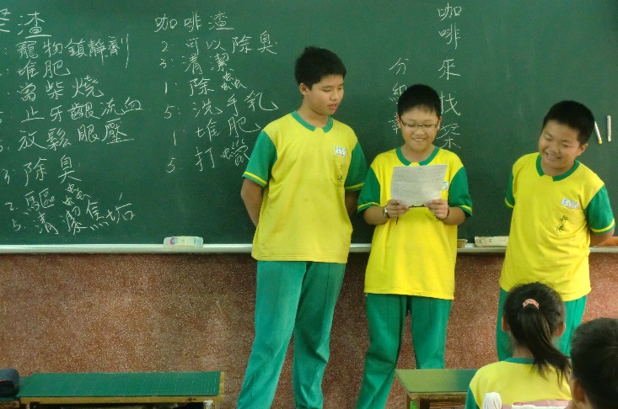

學習單成果
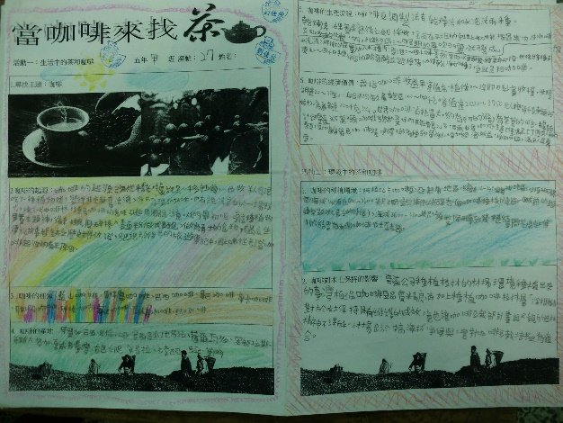 | 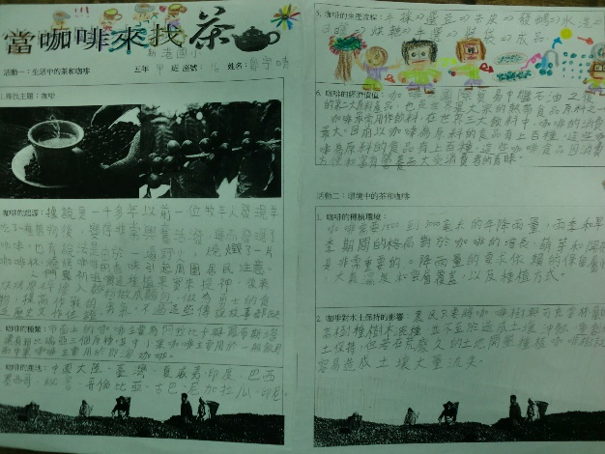
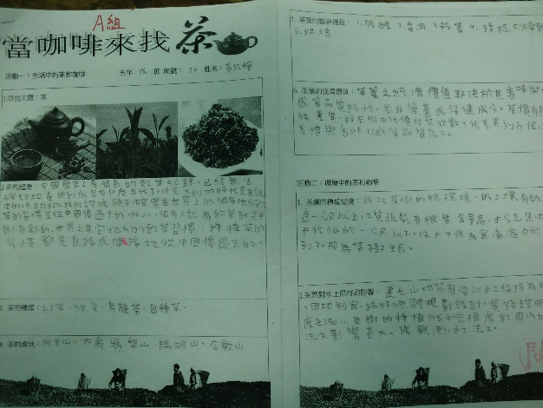 | 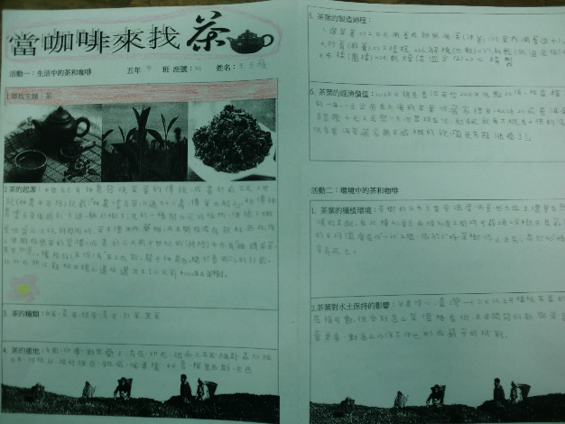
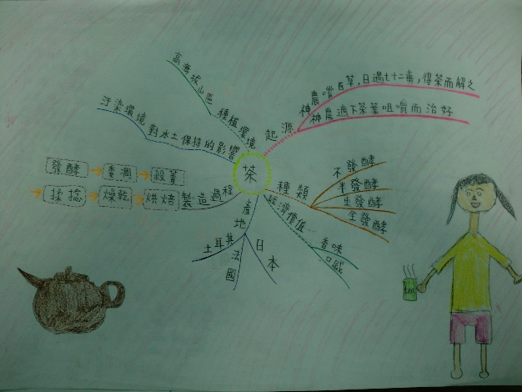 | 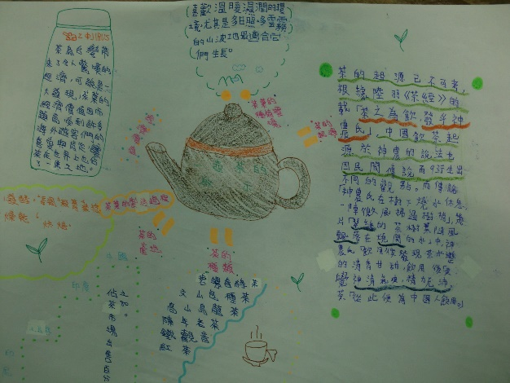
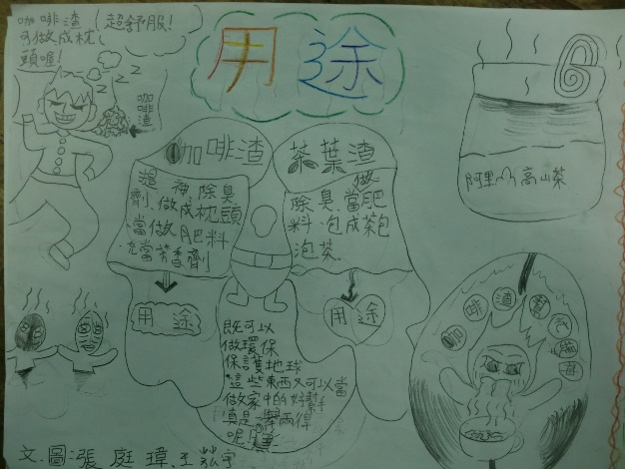 | 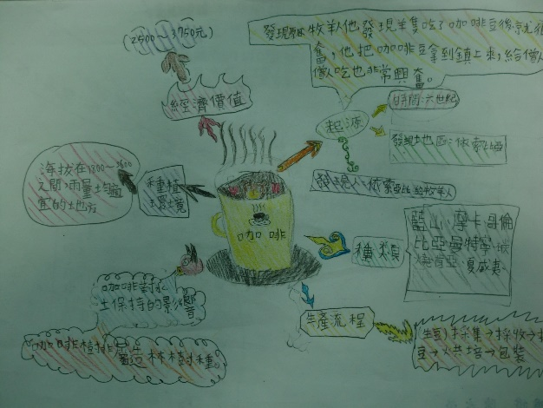
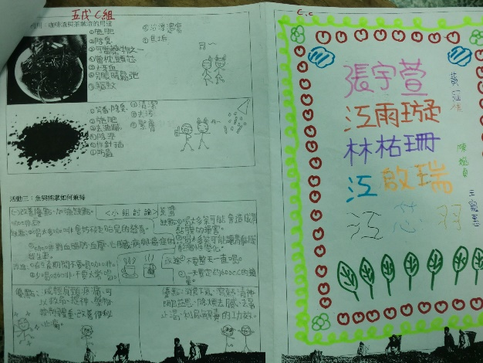 | 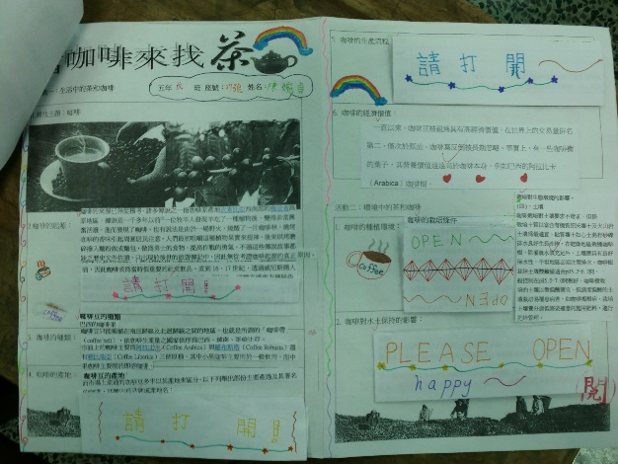
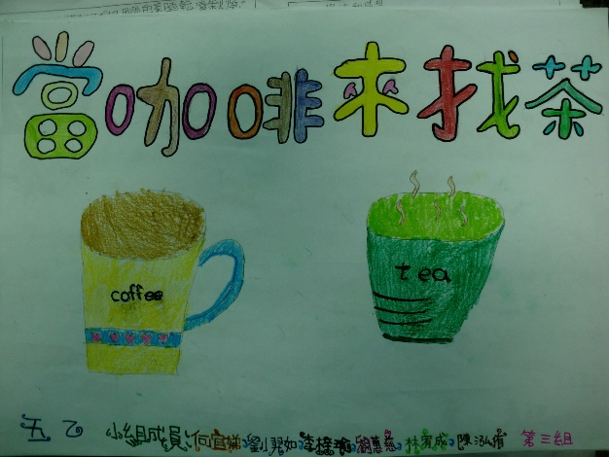 | 